**Važnost dosade u razvoju djeteta**

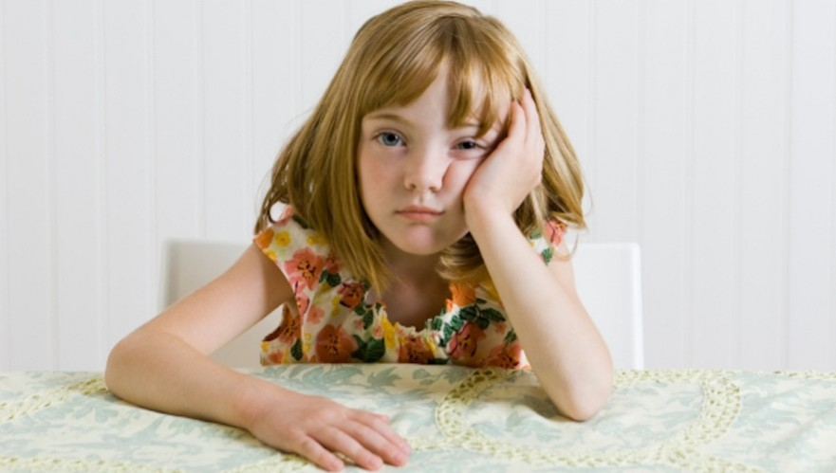

Jedna od najčešćih rečenica koju roditelji čuju od svoje djece glasi: „Dosadno mi je.“ U toj izjavi često prepoznajemo izazov, čak i blagu prijetnju – kao da smo zakazali u svojoj roditeljskoj ulozi ako djetetu nije stalno zabavno, zanimljivo, poticajno. Ipak, pedagogija i razvojna psihologija sve jasnije upućuju na suprotno: upravo trenuci u kojima se dijete susretne s dosadom često su ključni za razvoj samostalnog mišljenja, unutarnje motivacije i kreativnosti.

**Praznina iz koje nastaje igra**

Dosada je, u svojoj srži, prostor bez unaprijed zadanog sadržaja. U tom "praznom hodu", gdje ništa konkretno nije ponuđeno, dijete ulazi u kontakt sa sobom – sa svojim mislima, emocijama i idejama. Upravo tu nastaje ono što nazivamo slobodnom, samostalnom igrom. To je ona igra u kojoj dijete koristi običan štap kao čarobni štapić, ili od nekoliko jastuka napravi svemirski brod. Nije vođeno uputama ni očekivanjima, nego osobnom unutarnjom potrebom za stvaranjem i istraživanjem.

Britanski psihoanalitičar Donald Winnicott još je sredinom 20. stoljeća naglašavao važnost "kapaciteta za samoću" i spontanost kao preduvjete za zdrav emocionalni razvoj. Djeca kojima je omogućeno vrijeme bez strukturiranih aktivnosti, bez stalnog nadzora i animacije, razvijaju dublju povezanost sa sobom, veću otpornost na frustraciju i sposobnost kreativnog mišljenja.

**Primjeri iz svakodnevice**

Roditelji često primjećuju da se najbogatija igra dogodi upravo kad prestanu nuditi prijedloge. Djevojčica koja se dugo vrtila po stanu ne znajući što bi, odjednom uzima maramu i pretvara se u istraživačicu džungle. Dječak koji je odbijao sve ponuđene igračke, na kraju od prazne kutije stvori “vulkan” za svoje dinosaure. U tim trenucima dijete ne samo da se igra – ono stvarno razmišlja, kombinira, donosi odluke, izražava osjećaje i stvara značenja.

**Što roditelji mogu učiniti?**

Najvažnije je – ostati miran. Ne reagirati impulzivno na djetetovu izjavu o dosadi. Ponekad je dovoljno reći: „Vidim da ti je dosadno. Vjerujem da ćeš smisliti nešto zanimljivo.“ Ovakva poruka djetetu šalje važnu poruku: *imaš kapacitet sam se nositi s tim osjećajem*. Ako dijete nije naviklo na ovakav prostor, u početku će možda biti nemirno, tražiti pažnju, pokazivati nelagodu. No s vremenom, dosada može postati vrata prema samostalnijoj igri i dubljoj koncentraciji.

Naravno, nije svaka dosada dobra dosada. Ako dijete dugotrajno pokazuje bezvoljnost, povučenost ili izražava osjećaj besmisla, to može upućivati na druge emocionalne potrebe koje traže pažnju. Ponekad može biti znak da je dijete preumorno, usamljeno ili preplavljeno emocijama. No to prepoznajemo kroz kontakt i odnos, a ne kroz automatsku potrebu da djetetu svaki trenutak ispunimo sadržajem. U većini slučajeva, trenutna dosada znak je da je dijete zakoračilo u „prazan prostor“ koji može postati prostor stvaranja.

**Uloga vrtića i odraslih**

U vrtićkom okruženju često njegujemo slobodnu igru upravo zato što ona omogućava djetetu da bude kreator, a ne samo primatelj sadržaja. Kada djeca imaju vrijeme bez zadatka, bez očekivanog cilja, često nastaju najbogatije igre – one koje traju satima, u kojima se mijenjaju uloge, dogovaraju pravila i stvaraju izmišljeni svjetovi. Uloga odraslog tu nije da animira, već da stvori sigurno okruženje, podrži igru kad zapne i prepozna njezinu vrijednost, čak i kada izgleda „neorganizirano“.

Umjesto da dosadu doživimo kao problem koji treba hitno riješiti, možemo je početi gledati kao priliku. Kao prostor gdje dijete ima šansu susresti se sa sobom, razvijati maštu i osjećaj unutarnje slobode. U svijetu prepunom podražaja, ponekad je upravo dosada ono što djeci najviše treba.

Sabina Horvat, mag. pedagogije